Odysseus bij de cycloop
Het/de
Onderwerp | ἡ θεη | ὁ δουλος | το ὁπλον
Iets/iemand | την θεην | τον δουλον | το ὁπλον
Opgelet: in het Grieks krijgen ook namen een lidwoord, bijvoorbeeld ἡ Ἑλενη en ὁ Μενελαος.

- Schrijf de juiste vorm van het lidwoord op de stippellijntjes.
…………… Ὀδυσσευς ὁραει een onbekend eiland.
Hij verlaat …………… θαλασσην en gaat er op af.
Samen met zijn vrienden laat …………… Ὀδυσσευς …………… πλοιον achter.
Op het eiland ὁραει …………… Ὀδυσσευς een grot.
Λεγει tegen zijn vrienden: “Laat …………… πλοιον achter en ga mee naar de grot.
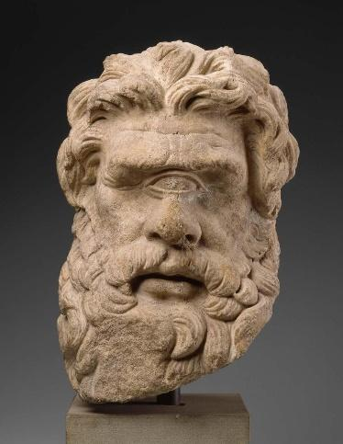
Hopelijk vinden we daar eten en …………… Ἀθηνην.”
Maar ze vinden …………… θεην daar helemaal niet.
In de plaats vinden ze er …………… υἱον van Poseidon.
…………… υἱος van Poseidon ἐστι …………… Πολυφημος.
…………… Πολυφημος is een cycloop, een grote eenogige reus!
Daardoor komen …………… Ὀδυσσευς en zijn vrienden in de problemen.

Een vreemd verhaal…

In de tijd van de Grieken was er ook een ander verhaal dat verteld werd over Helena.
Lees het verhaal hieronder en vul de ontbrekende woorden aan, in de juiste vorm.
Kies een vorm van: ἀκουω, λεγω, παυω, ὁ, ἡ, το, πλοιον

…………… Παρις nam …………… Ἑλενην mee uit Griekenland.
Onderwerp: ἡ θεη ὁ δουλος το ὁπλον
Iets/iemand: την θεην τον δουλον το ὁπλον

Onderweg naar Troje was er heel veel wind.
Daardoor raakte …………… (het) …………… (schip) van Παρις uit koers.
…………… (het) …………… (schip) kwam niet aan in Troje maar in Egypte!
De koning van Egypte ἐστι …………… Πρωτευς.
Vergeet niet:
ik hoor: ἀκου-ω
je hoort: ἀκου-εις
ze hoort: ἀκου-ει
Koning Proteus ontvangt …………… Ἑλενην in zijn paleis.
Hij vraagt wie ze zijn.
…………… Παρις …………… (zegt):
“ οὐκ εἰμι …………… Μενελαος. εἰμι Παρις.
…………… θεη Ἀφροδιτη beloofde mij de mooiste vrouw.
Daarom ging ik …………… Ἑλενην halen.”
Koning Proteus ………………………… dit verhaal en schrikt.
…………… Πρωτευς ἐστι boos en ………………………… (zegt):
“Παρις, οὐκ ἀγεις …………… Ἑλενην naar Troje!
Haar tocht ………………………… hier.”
En zo moest …………… Παρις alleen verder varen naar Troje.
Omdat …………… Μενελαος niet geloofde dat …………… Ἑλενη niet in Troje was, begon hij toch de oorlog met Troje!
Maar toen …………… Μενελαος de oorlog won, bleek …………… Ἑλενη in Egypte te zijn! Ze was dus nooit in Troje en was dus ook niet de oorzaak van de Trojaanse oorlog.
Wat vind jij van deze versie van het verhaal?
………………………………………………………………………………………………………………………………………………………..
………………………………………………………………………………………………………………………………………………………..



